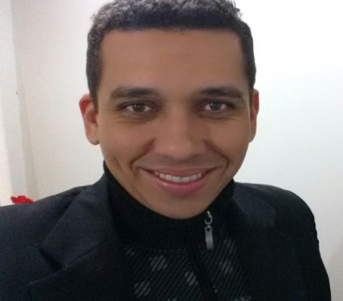

**Curriculum**

**Identificação**

**Nome:** Marco Aurélio de Souza **Fone: 45 –9945-4758**

**Endereço:** Amanda Schoennel 8868 **Bairro: São Francisco**

**Cidade:** Toledo **Idade: 31**

**Nacionalidade:** Brasileira **Naturalidade:** Toledo – Pr

**Data de Nascimento:** 30/08/1984 **Veiculo Próprio**

**Estado Civil:** Solteiro **CNH: A,B**

***Formação Acadêmica***

**3º GRAU NIVEL SUPERIOR GRADUAÇÃO CONCLUIDO 12/2010**

**CURSO: Ciências Contábeis Bacharelado**

**Universidade: UNOPAR (Universidade Norte do Paraná)**

**PÓS GRADUAÇÃO GESTÃO TRIBUTÁRIA ( UNIVEL ) Cursando**

**e-mail:** [**marcosafrista@hotmail.com**](mailto:marcosafrista@hotmail.com)

**e-mail:** [**fiscalreal@hotmail.com.br**](mailto:fiscalreal@hotmail.com.br)

***Curso de Aperfeiçoamento Concluído***

**Curso: Consultoria**

**Curso: Investimentos Financeiros**

**Curso: Recursos Humanos**

**Curso: Legislação Trabalhista**

**Curso: Imposto de Renda Pessoa Física**

**Curso: Empreendedorismo**

**Curso: Técnicas em Contabilidade**

**Curso: Comunicação oratória**

**Curso: Informática**

**Curso: Escrita Contábil**

**Curso: HP 12C**

***Experiência Profissional na Área***

**Empresa: Petroaço Ind. Aço São João LTDA 45 3252 1103 Função: Administrativo**

**Empresa: Rocha Contábil 45 3054 5814 Função: Escrita Fiscal e Contábil**

**Empresa: Globo aves 45 3379 6060 Função: Administrativo**

**Empresa: Seleto Contabilidade 45 3055 3505 Função: Escrita Fiscal e Contábil**

**Empresa: Sperafico Contabilidade 45 3277 8200 Função: Administrativo, Escrita Fiscal e Contábil**

**Empresa: Gruber Contabilidade 45 3056 9000 Função: Escrita Fiscal e Contábil**

**Obs: Experiências. Rotinas Administrativas, financeira, Escrita Fiscal, tributos, contábil, faturamento, Compras, atendimento aos clientes, Rh, estoque, etc.**

**Obs: Outras experiências fora da área de estudos em outras empresas.**

**Referencias Pessoais:**

**LEILANE ALBUQUERQUE ME**

**GERENTE GERAL: GILSON SANTOS**

**FONE: (45) 9974 – 6168**

**DECISÃO CONTABILIDADE**

**SÓCIO EMPRESÁRIO: ANDERSON RANGEL CABRAL FARIA**

**Fone (45) 3055 2128 (45) 9914 1208**